Kunstauktion på Odder Højskole
”Alle børn har ret til at komme i skole ”
lørdag 4. juni 2016, gennemsyn kl.13, auktion kl. 14
til fordel for skoleprojekt i Etiopien
Auktionen ledes af advokat Henrik Garlik

NR: | Kunstner / Titel | Materialer | Mål | Vurdering | Hammerslag
 | Etiopisk kunstner  ”coffee ceremony” | Oil on goatskins,  Framed | 65 x45 | 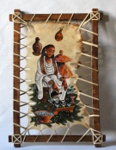 Kr. 1.000
 | Kunstner/ gallerist  Kåre Nissen  ”Model studio” | Pencil and ink, on paper  Framed with glass | 54 x 46 | 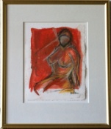 kr.1.500
 | Kunstner/ gallerist  Kåre Nissen  ”Model studio” | Pencil and ink, on paper  Framed with glass | 54 x 46 | 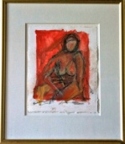 kr. 1.500
 | Billedkunstner/Maler  Lief Mosevang  “Persian kande og frugt i haven” | Olie på lærred  Indrammet | 58 x68 | 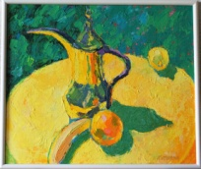 kr. 5.000
 | Islands kunstner  Tryggvi Olafsson  ”Untitled” | Sign:  Original sign. lithography  Framed with glass | 55 x 45 | 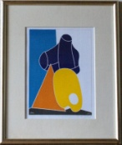 kr. 1.500
 | Billedkunstner/Maler  Gunnar K. Hansen  ”Uden titel” | Olie på lærred | 30 x 30 | 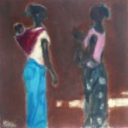 kr. 3.000
 | Kunstner/billedhugger  Juhani Thomsen | Træ, farve. | 158 x 58 | 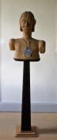 kr. 5.000
 | Billedkunstner  Willy Emil Hansen  ”Untitled” | Sign. Original sign. lithography  Framed with glass | 80 x 62 | 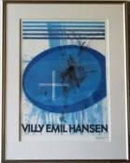 kr. 2.000
 | Billedhugger  Frode Steinicke  ”Untitled” Bog | MDF / Olie | 27 x 16 x13 | 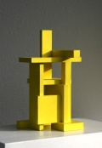 kr. 10.000
 | Emil Salto  ”The Spectacle Before Me was Strangely Moving” (# 3) | Sign:  Photogram on baryta paper  Unique, Framed with glass | 34 x 37 | 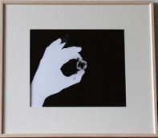 kr. 2000
 | Irsk / Dansk Kunstner  Lora Murphy | Encaustic and Oils  Encaustic paint is beeswax and pigments mixed with a little damarresin | 34 x 34 | 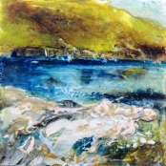 kr. 3.000
 | Maler / Billedhugger  Henny Filbert  ”stilhed” | Olie på Lærred | 37 x 48 | 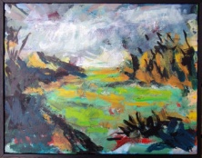 kr. 3.200
 | Keramiker  Ellen Maribo | Krukke  stentøj | 18 x 19 | 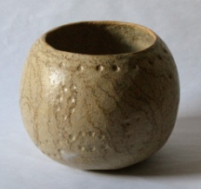 kr. 500
 | Kunstner  Bente Aagaard Frandsen  ”Sommer” | Olie, akryl på lærred  indrammet | 75 x 94 | 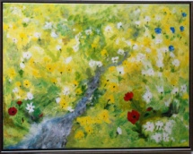 kr. 3.000
 | Kunstner  Dorthe Bent  ”Landskab” | Farver, Glasfad | 27 x 44 | 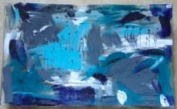kr. 1.100
 | Kunstner  Hedvig Berthing  ” Untitled” | Mixed medie | 31 x 21 | 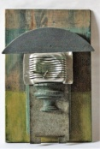 kr800
 | Kunstner  Hedvig Berthing  ” Untitled” | Mixed medie | 33 x 19 | 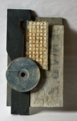 kr. 800
 | Keramiker  Kirsten Jæger  ” krukke ” | Stentøj | 28 x 18 | 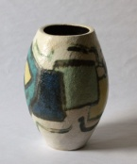 kr. 1.000
 | Billedkunstner  Hanne Nyboe Bach  ” Fiskeri” | Acryl på lærred  Indrammet | 54 x 54 | 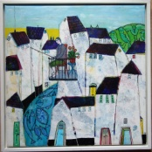 kr. 3.500
 | Kunstner  Elinor Jensen | Glas fad | 29 x 29 | 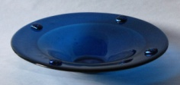 kr. 800
 | Kunstner  Knud Lauritsen  ” Høj Sø” | Olie på lærred | 20 x 20 | 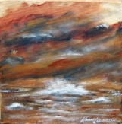 kr. 250
 | Kunstner  Knud Lauritsen  ”Vinter stille” | Olie på lærred | 30 x 30 | 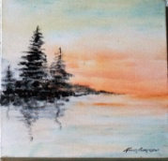 kr. 750
 | Kunstner  Gerda Jørgensen  ”Uden tittel” | Acryl på lærred | 30 x 40 | 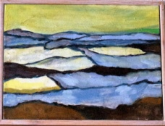 kr. 1.800
 | Keramiker  Buller Hermansen | Stentøj  Fad | 40 x 33 | 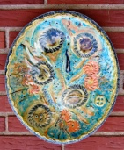 kr. 5.000
 | Billedkunstner  Torben Rosleff  ”Landskabs studie” | Olie på Lærred | 41 x 41 | 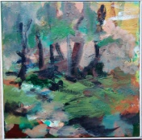 kr. 2.000
 | Kunstner  Elinor Jensen  ” Ømhedens Gudmoder” | Icon  Glas og bronze | 22 x 15 | 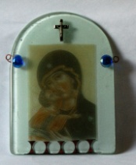 kr. 600
 | Keramiker  Birthe Rågård  ”Dværgfalken” | Stentøj  Kan stå i haven hele året. | 44 x 33 | 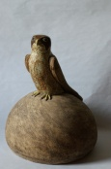 kr. 2.000
 | Kunstner  Karen Ette  ”Abstrakt Landskab” | Olie på lærred | 40 x 50 | 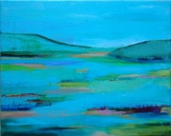kr. 1.500
 | Billedkunstner  Helge Engelbrecht ”Den udstødte pige” | Farve, kul  Indrammet med glas | 64 x 43 | 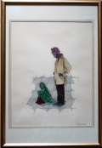 kr. 2.500
 | Kunstner  Hanne Winding  ”Untitled” | Akryl  På lærred | 50 x 60 | 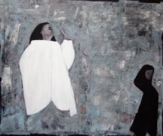 kr. 1.000
 | Kunstner  Hanne Winding  ”Untitled” | Akryl  På lærred | 50 x 60 | 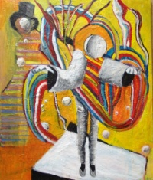 kr. 1.000
 | Fotogaf  Carsten Ingemann  ”Cameldriver in Tew,o  Etiopien/ Eritrea. | Sign:  Fine art Print on Hahnemûhle Baryta paper 325 gr. Unique , framed with glass | 52 x 52 | 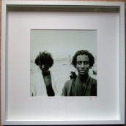 kr. 3.500
 | Maler/billedhugger  Steffan Herrik  ”Gumozo Modifikation” | Olie, Akryl og lak på lærred  framed | 62 x 80 | 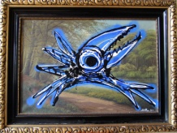 Kr. 3.500
 | Fotograf  Amanda Arancibia Haugen Sørensen  ” on the way to market” | Print, Unique  Fine art 300 gr.  framed with glass | 34 x44 | 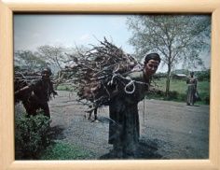 kr. 1.500
 | Billedkunstner  Inka Sigel  ”Bärenklaue” | Akvarel, tusch, blyant, farve | 42 x 45 | 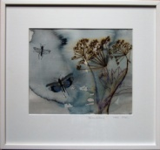 kr. 2.200
 | Kunstner  Sonja Rosenhøj  ”Den Røde dame” | Olie på lærred  indrammet | 53 x 53 | 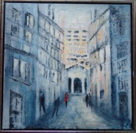 kr. 3.000
 | Smykkekunstner  Helga Exner  ” Vadehavsfugl” | Smykke  sølv, olie, tekstil  Indrammet på lærred | 24 x 24 | 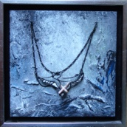 kr. 5.000
 | Smykkekunstner  Helga Exner  ” Blå tegn” | Smykke  sølv, olie, tekstil  Indrammet på lærred | 31 x 26 | 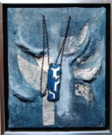 kr. 5.000
 | Maler/billedhugger  Ib Geertsen  ” Lys og Bevægelse” # 1 | Sign:  Fine art Print on Hahnemûhle Baryta paper 400 gr.  framed with glass | 72 x 52 | 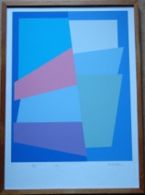 kr. 2.500
 | Maler/billedhugger  Ib Geertsen  ” Lys og Bevægelse” #2 | Sign:  Fine art Print on Hahnemûhle Baryta paper 400 gr.  framed with glass | 72 x 52 | 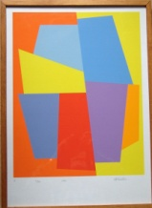 kr. 2.500
 | Billedkunstner  Jens- Rune Gissel  ”Stilhed i Skoven” | Olie på MDF | 35 x 30 | 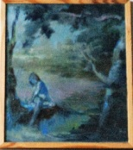 kr. 2.500
 | Billedkunstner  Villy Emil Hansen  ” Untitled” | Litografisk tryk  Sign:  2/30 framed with glass | 59 x 47 | 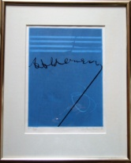 kr. 1.500
 | Kunstner  Knud lauritsen  “ Rød Abstraktion” | Olie på Lærred | 70 x 70 | 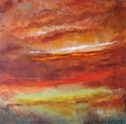 kr. 2.500
 | Fotograf  Ole Butzbach  “ kaffe møllen ,Torrild” | Gelatin Silverprint  Indrammet | 75 x 54 | 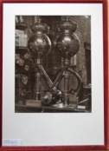 kr. 3.000
 | Fotograf  Ole Butzbach  “Bjælkehytte, Norway” | Gelatin Silverprint  Indrammet | 75 x 54 | 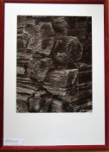 kr. 3.000
 | Keramiker  Karoline Illum Frichke | Keramik  Skål | 15 x 30 | 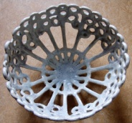 kr. 1.800

NGO. Ewiket Lehibret Support Association E.L.S.A. Denmark – CVR. Nr. 33 938 276 – www.knowledgeforeveryone.org
Donations and contributions can be made directly to our account 1944-4373 884 486 in Nordea Denmark

